数据库工程作业
要求：
- 完成一个小型的数据库信息管理系统（或部分功能），并填写工程作业报告；程序和报告请在规定时间之内上传。
- 开发模式（B/S或C/S）、开发高级语言任选，后台数据库使用大型数据库管理系统（SQL Server、Oracle、MySQL等），不要使用桌面数据库。
- 报告中所列举的四种操作，每种操作举一个例子即可。
- 作业成绩按照报告中的标准评分，程序只实现报告中涉及的部分即可。
- 作业完成后，请将工程作业报告和程序打包提交给助教老师，并联系助教老师进行系统说明和演示，回答相关问题。

工程作业报告
- 项目信息（10分）

学号 | 2111025 | 姓名 | 朱海文 | 专业 | 计算机科学与技术
项目名称 | 在线书店信息管理系统
必备环境 | Node.js、npm、VueCLI、ElementUI、python运行环境、django-cors-headers……
系统主要功能简介（4分） | 能够实现登陆操作；能够展示书籍、用户、订单、支付记录和购物车信息；能够实现添加订单、删除订单、修改订单、以及查询某一编号的订单信息。通过触发器、事务等功能保证数据的正确性。
系统主要页面截图（6分） | 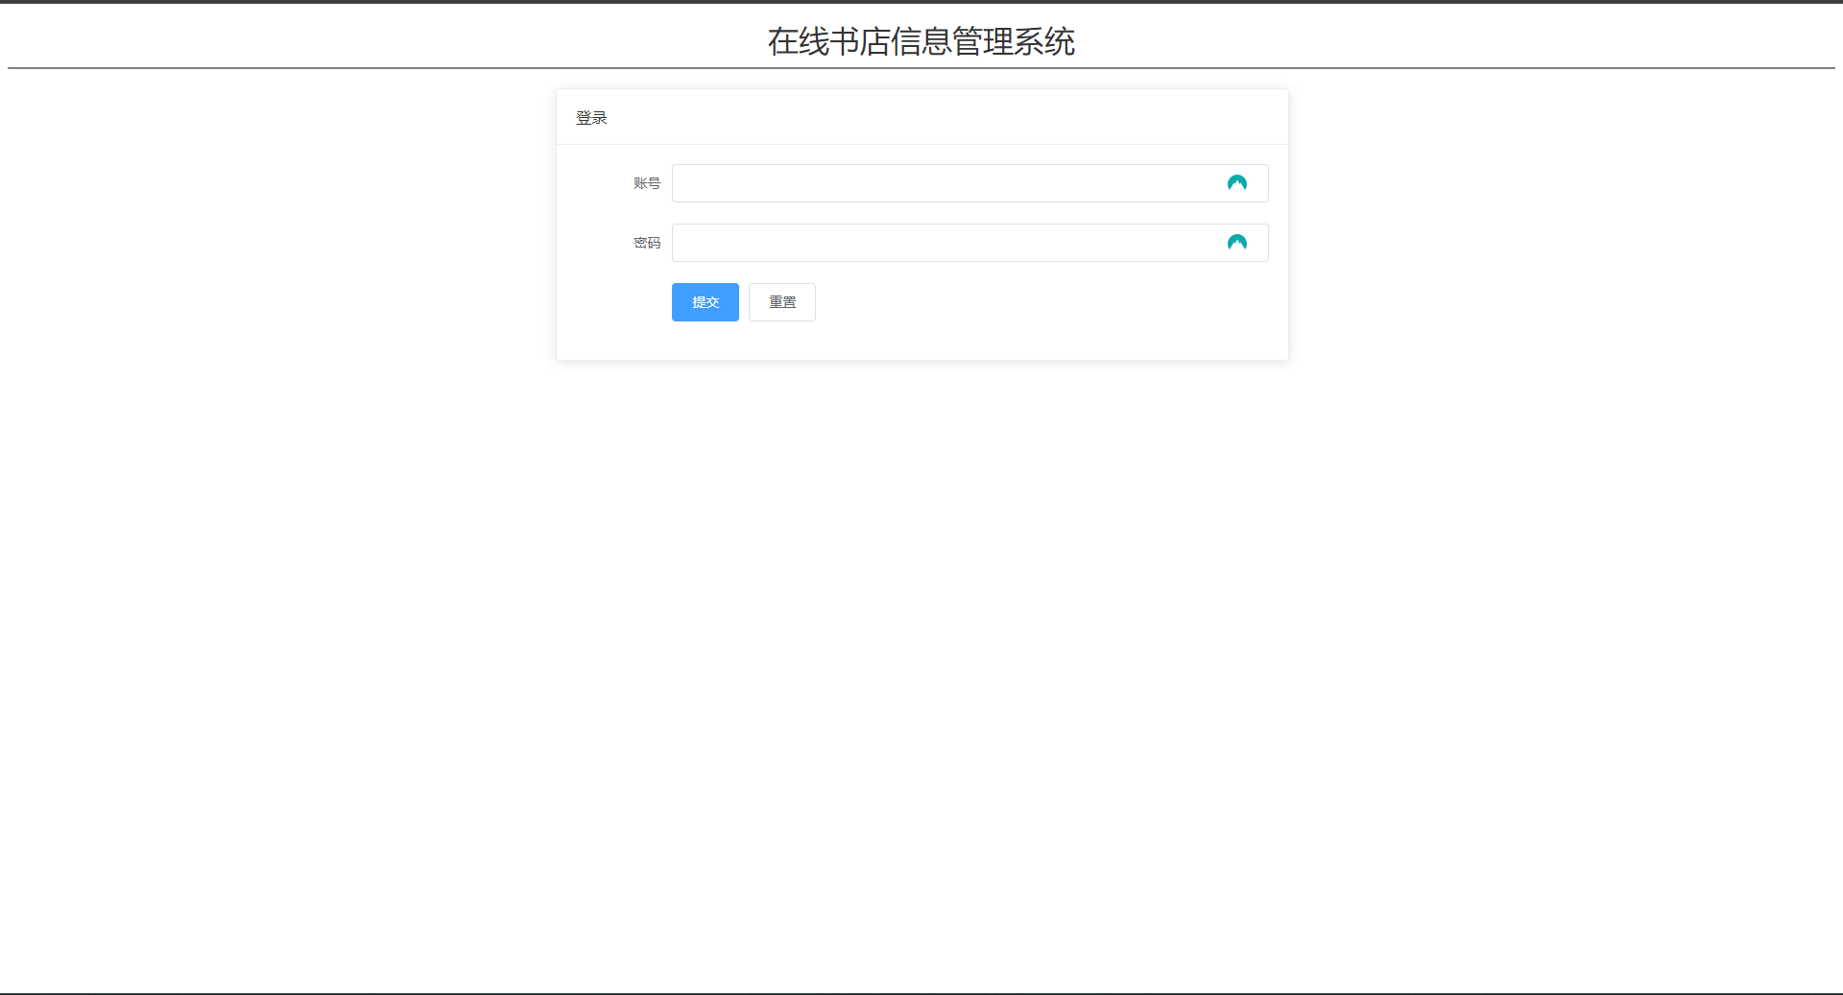  登陆界面：  （设置的  用户名为：  admin；  密码是  12345）  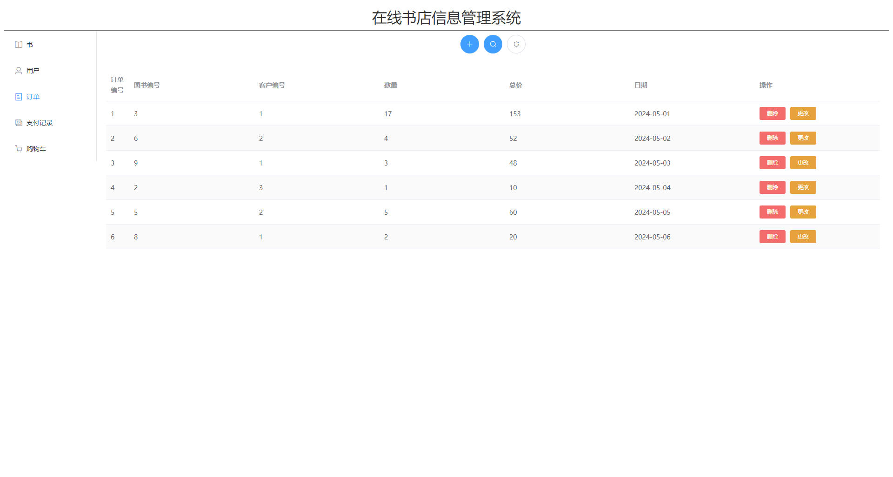  订单关系表：  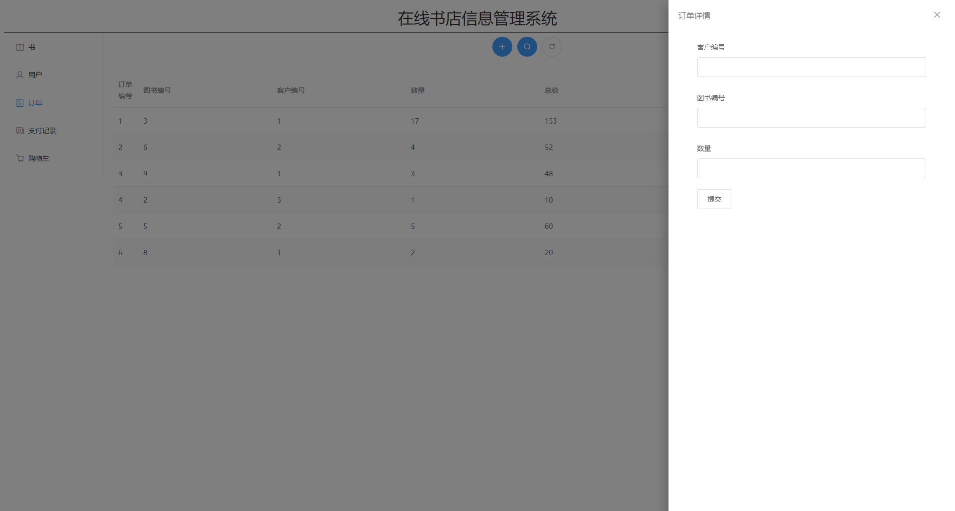  增加订单功能：  ……

- 系统配置（10分）

说明 |  | （2分）请说明系统配置情况（后台数据库，高级语言）；  （8分）请使用连接串连接高级语言和数据库，并分析字符串的各个部分。
配置步骤  2分 | DBMS | 1.MySQL
配置步骤  2分 | 高级语言 | 1.后端：django（python）
配置步骤  2分 | 高级语言 | 2.前端：vue（HTML、CSS、JavaScript）
连接串  分析  （6分） |  | 序号 | 名称 | 功能说明 | 取值
 |  | 1 | "ENGINE" | 指定Django使用的数据库引擎。 | "django.db.backends.mysql"
 |  | 2 | "NAME" | 指定数据库的名称。 | 'OnlineBookstore'
 |  | 3 | 'USER' | 指定数据库的用户名。 | 'root'
 |  | 4 | 'PASSWORD' | 指定数据库用户的密码。 | (数据库设置的密码)
 |  | 5 | 'HOST' | 指定数据库服务器的主机地址。 | '127.0.0.1'
 |  | 6 | 'PORT' | 指定数据库服务器的端口号。 | '3306'
连接串代码（截屏）  （2分） |  | 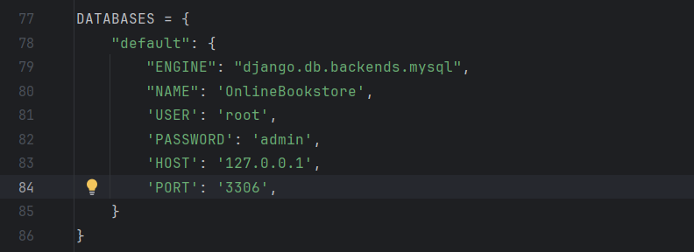
备注

- 数据库设计（14分）

说明 | （10分）按照数据表的创建顺序，依次给出所涉及数据表的信息，其中参照字段以“（字段1，字段2，……，字段n）”的形式给出，被参照字段以“表名（字段1，字段2，……，字段n）”的形式给出；  （4分）一般DBMS都可以为数据库生成关系图，请将该图片截屏并粘贴到表格中。
数据表  （10） | 创建顺序 | 数据表名称 | 主键 | 参照属性 | 被参照表及属性
数据表  （10） | 1 | Books | book_id
数据表  （10） | 2 | Users | user_id
数据表  （10） | 3 | Orders | order_id | (user_id_id) | Users(user_id)
 |  |  |  | (book_id_id) | Books(book_id)
数据表  （10） | 4 | Payments | payment_id | (order_id_id) | Orders(order_id)
数据表  （10） | 5 | ShoppingCart | Shopping_cart_id | (user_id_id) | Users(user_id)
 |  |  |  | (book_id_id) | Books(boos_id)
关系图（4） | Navicat自动创建的关系图如下：  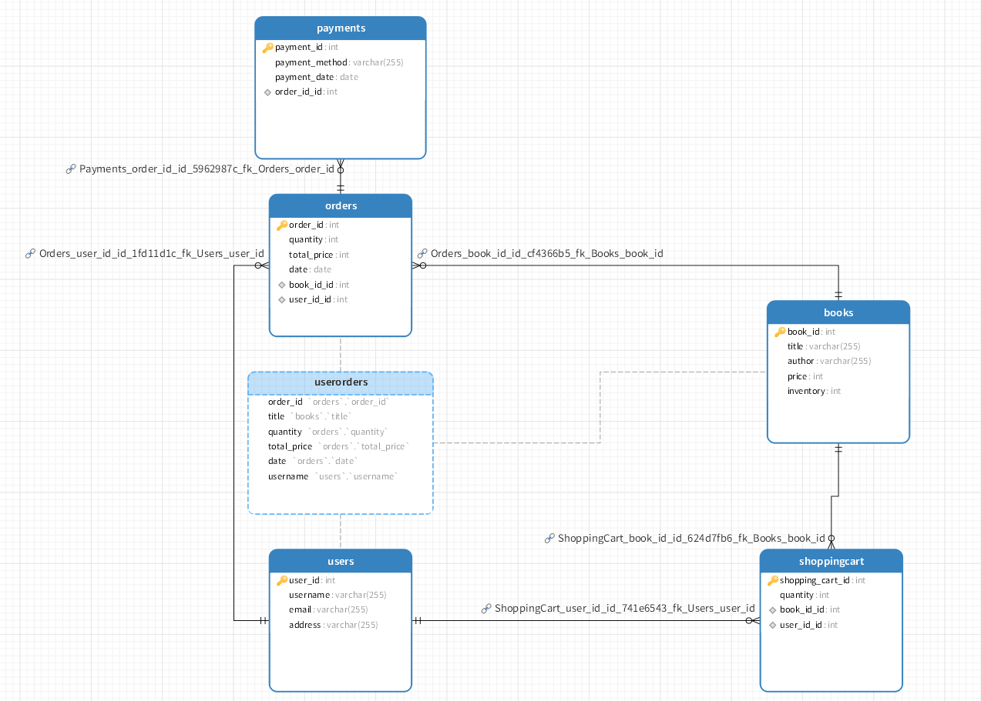
备注

- 含有事务应用的删除操作（13分）

说明 | （1分）简要说明该操作所要完成的功能；  （2分）该操作会涉及的表（必须含有两张或两张以上的关系表，同时以“表名”的形式给出）  （1分）表连接涉及字段描述（描述方式为“表1.属性=表2.属性”）  （1分）删除条件涉及的字段描述(以“表名.属性=？”形式给出)  （4分）实现该操作的关键代码（高级语言、SQL），截图即可；（其中如果删除语句中不包含任何形式的事务应用将扣除3分）  （4分）如何执行该操作，按所述方法能够正常演示程序则给分。
功能描述（1分） | 删除订单以及相应的支付信息,恢复书籍表中的“库存”记录。
涉及的表  （2分） | Orders, Payments，Books
表连接涉及字段  （1分） | Orders.book_id_id = Books.book_id;  Orders.order_id = Payments.order_id_id;
删除条件字段描述  （1分） | 字段 | 规则
删除条件字段描述  （1分） | Orders.order_id | Orders.order_id = 所选择的订单的编号
代码  （4分） | django中实现这一操作的代码如下：  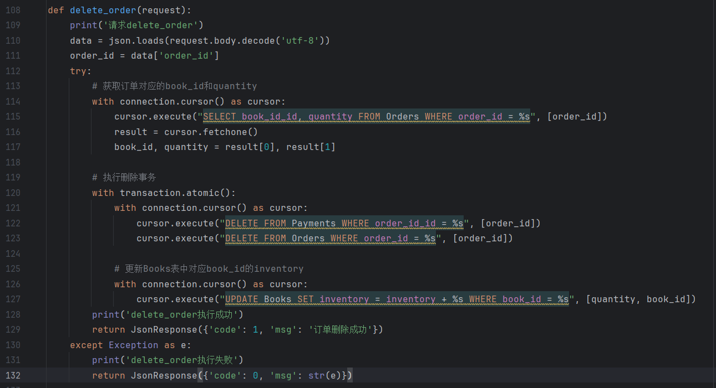
程序演示（4分） | - 在执行这一操作之前，10号书有118本，并且支付记录中有10号订单对应的记录：  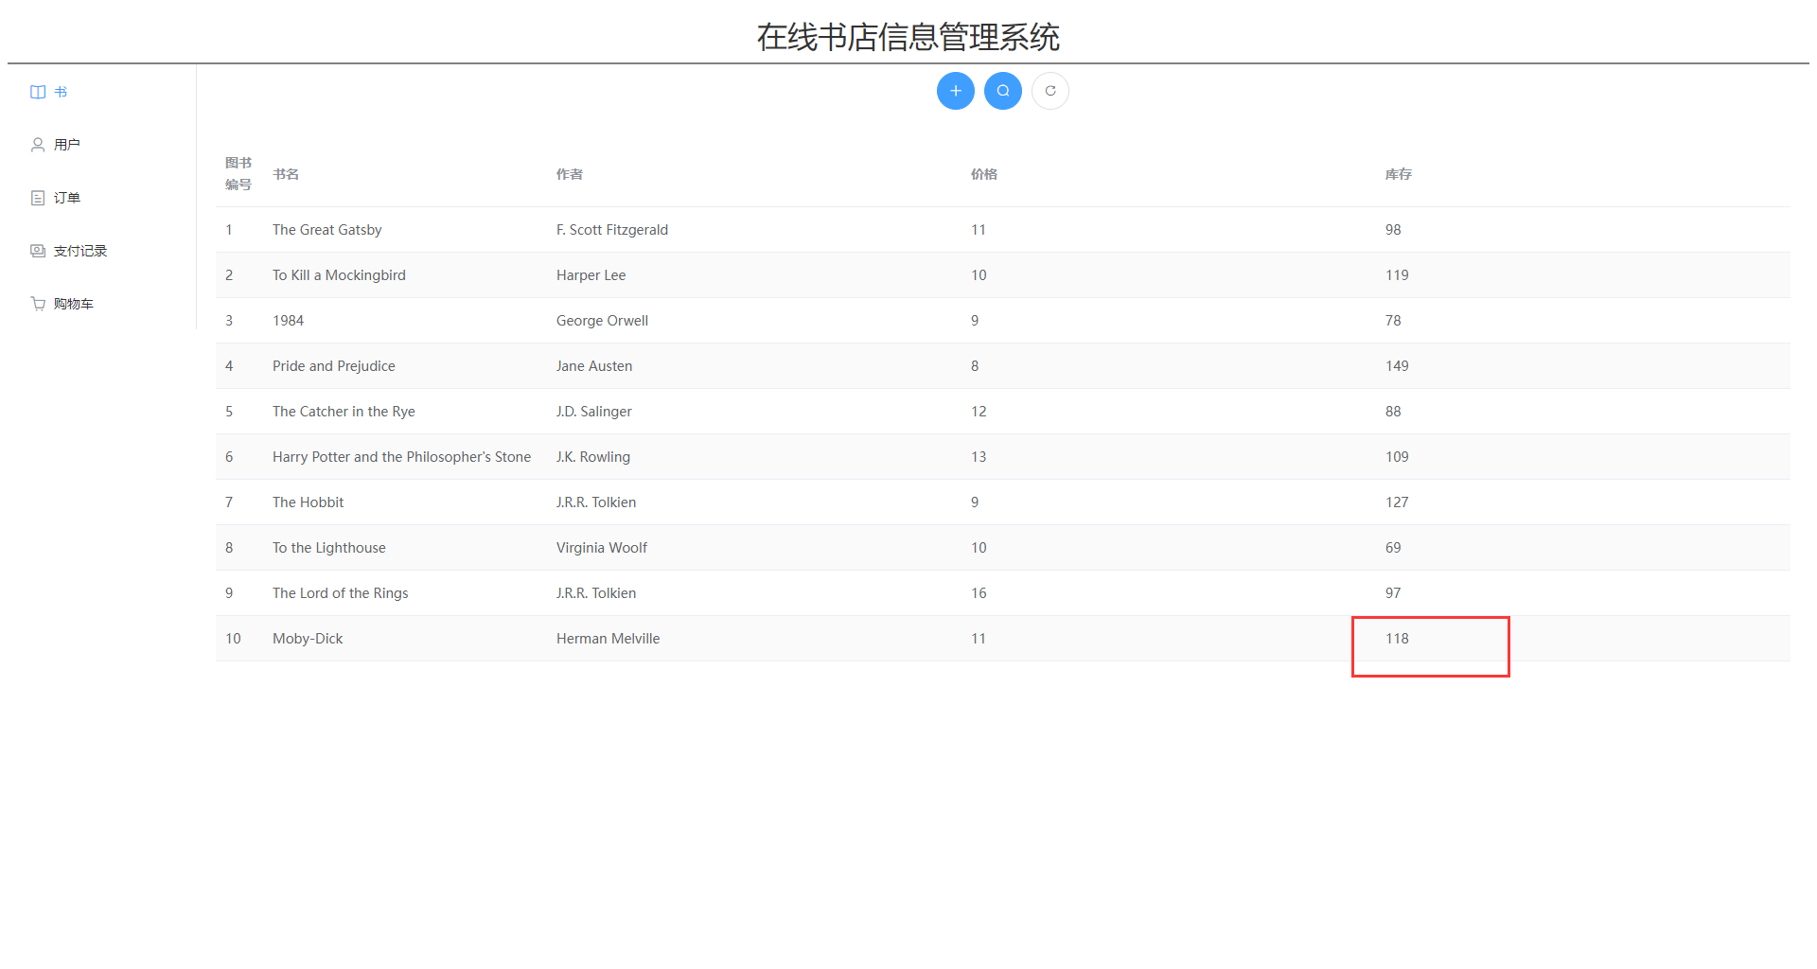  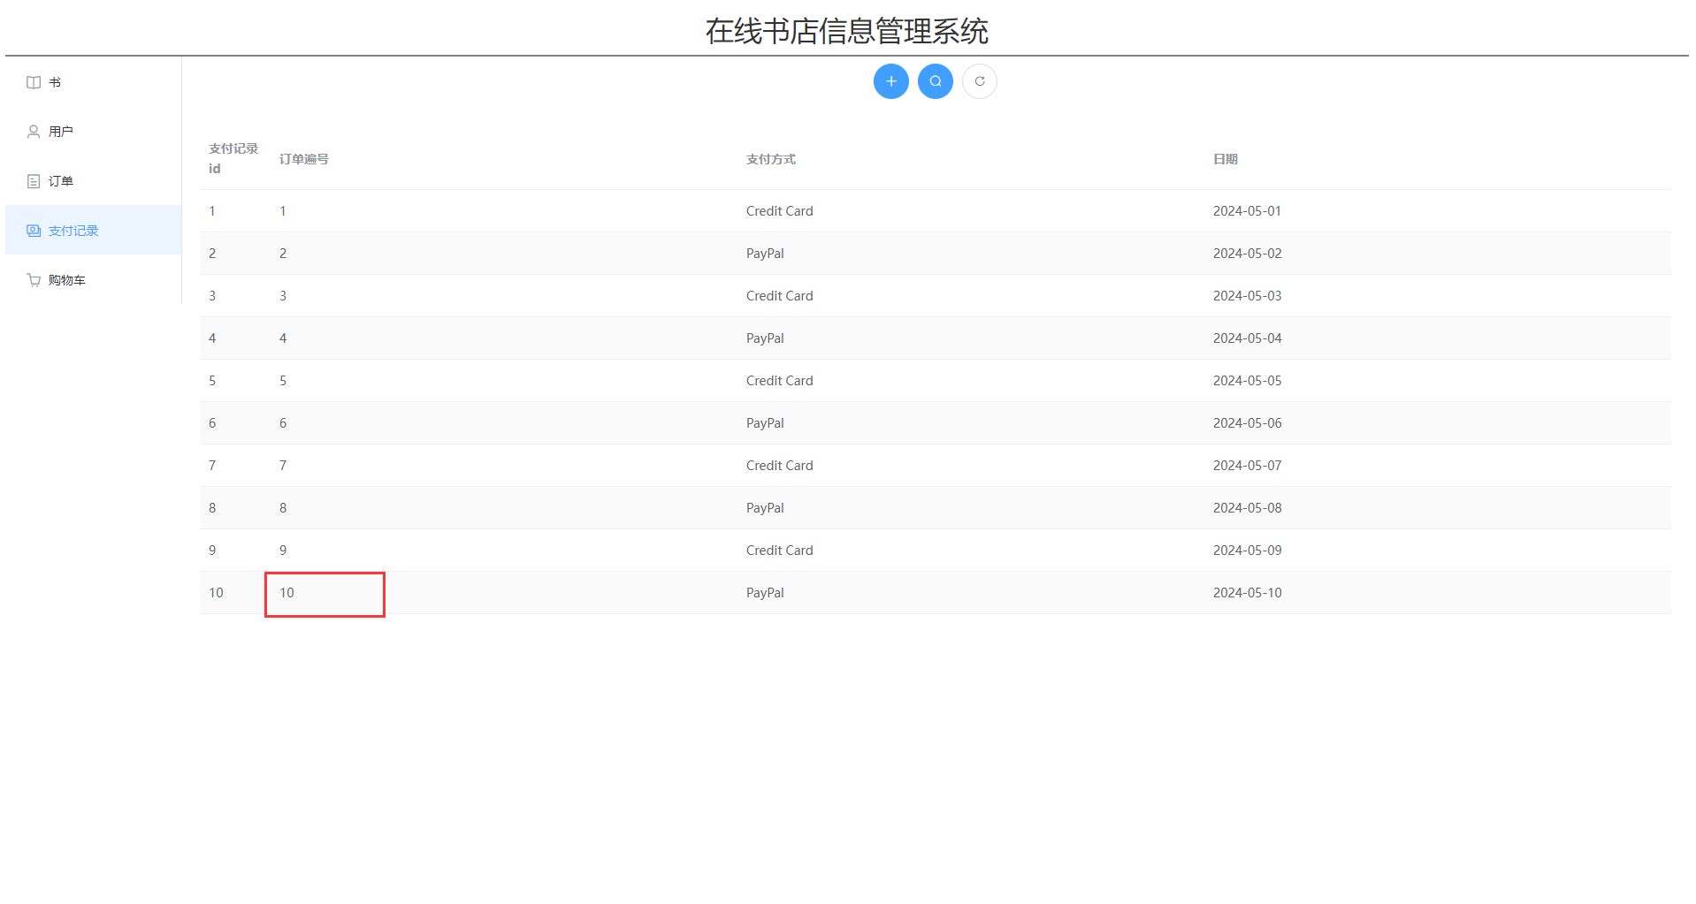  - 在“订单”表中最后一行，显示这一订单购买10号图书两本。点击右边的“删除”按钮，将最后一行订单删除。  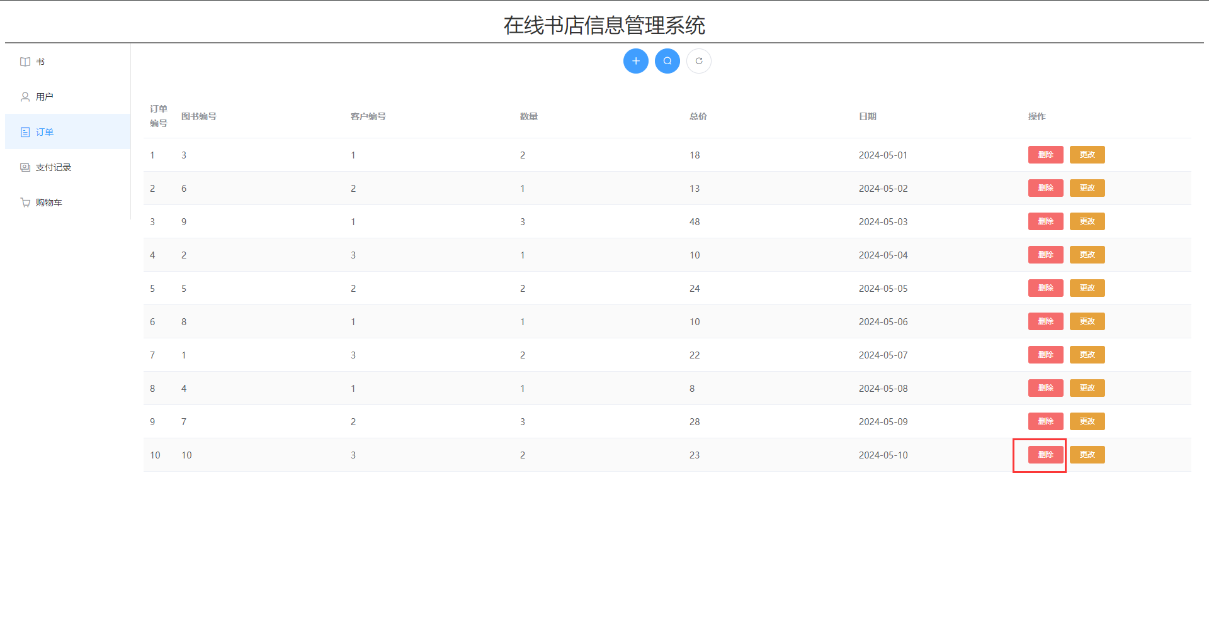  - 在页面上方会提示“删除订单成功”，可以看到10号订单已经删除。  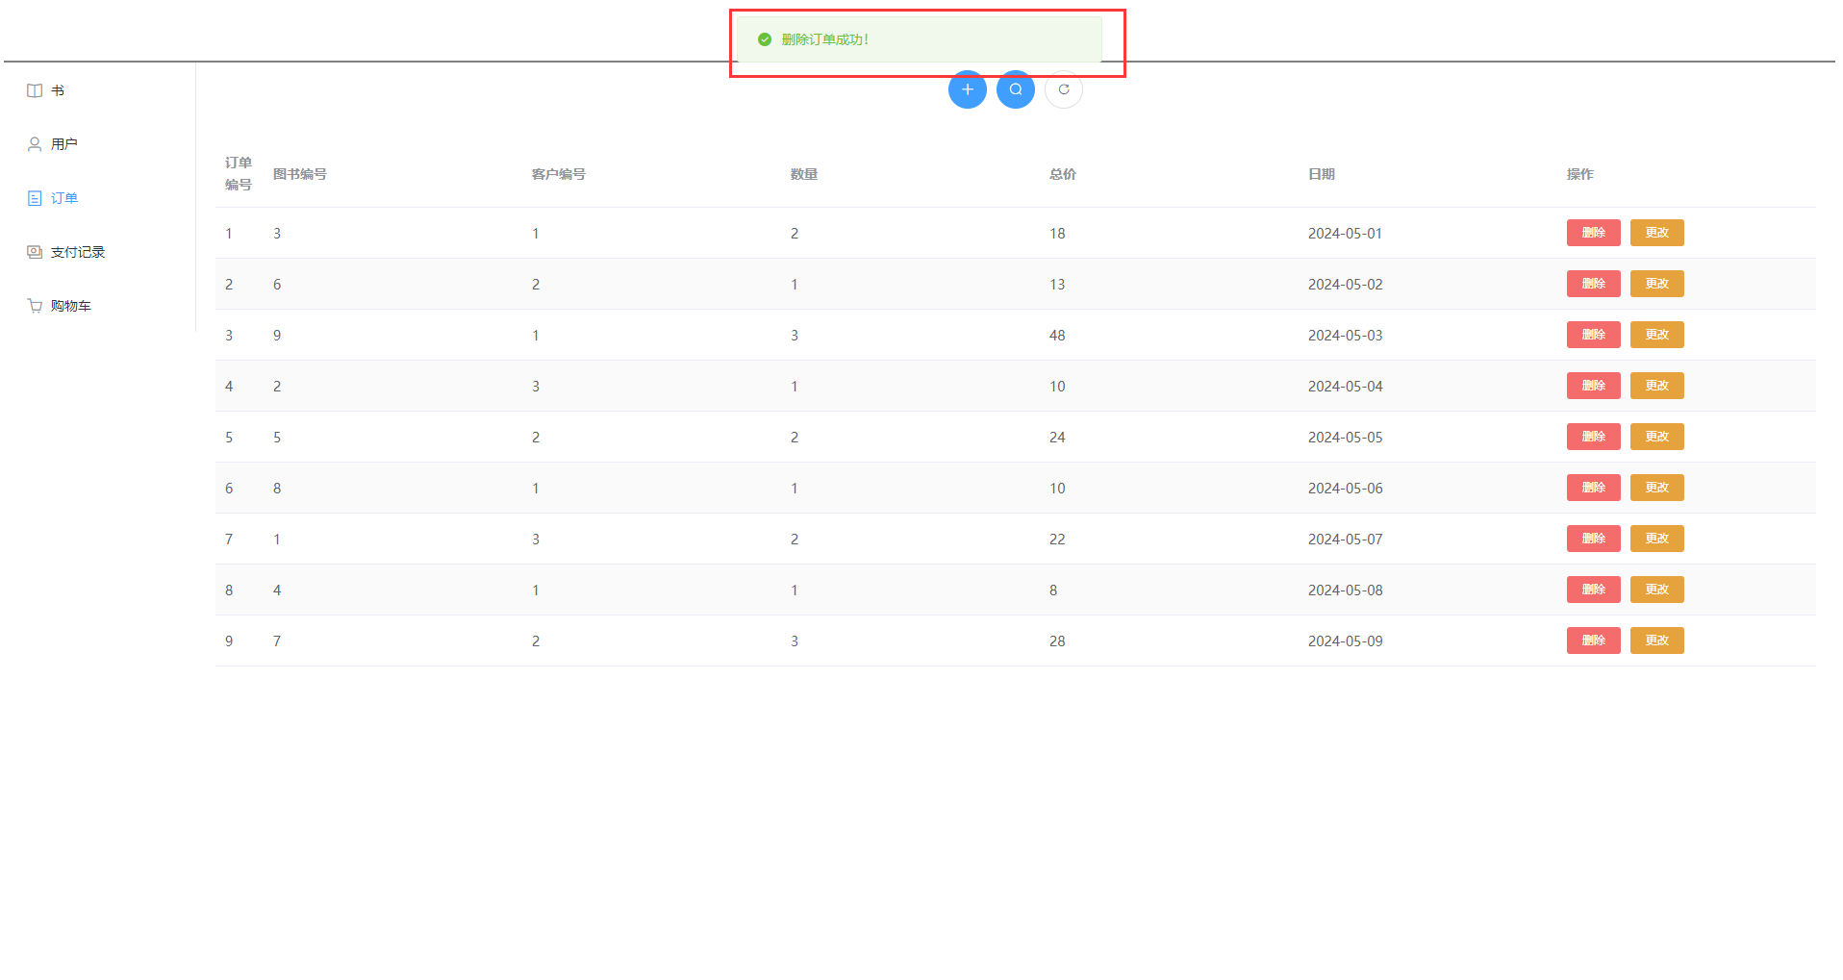  - 在“书”表中，10号图书增加了2本，在“支付记录”表中也将10号订单的支付记录删除了，如下图所示：  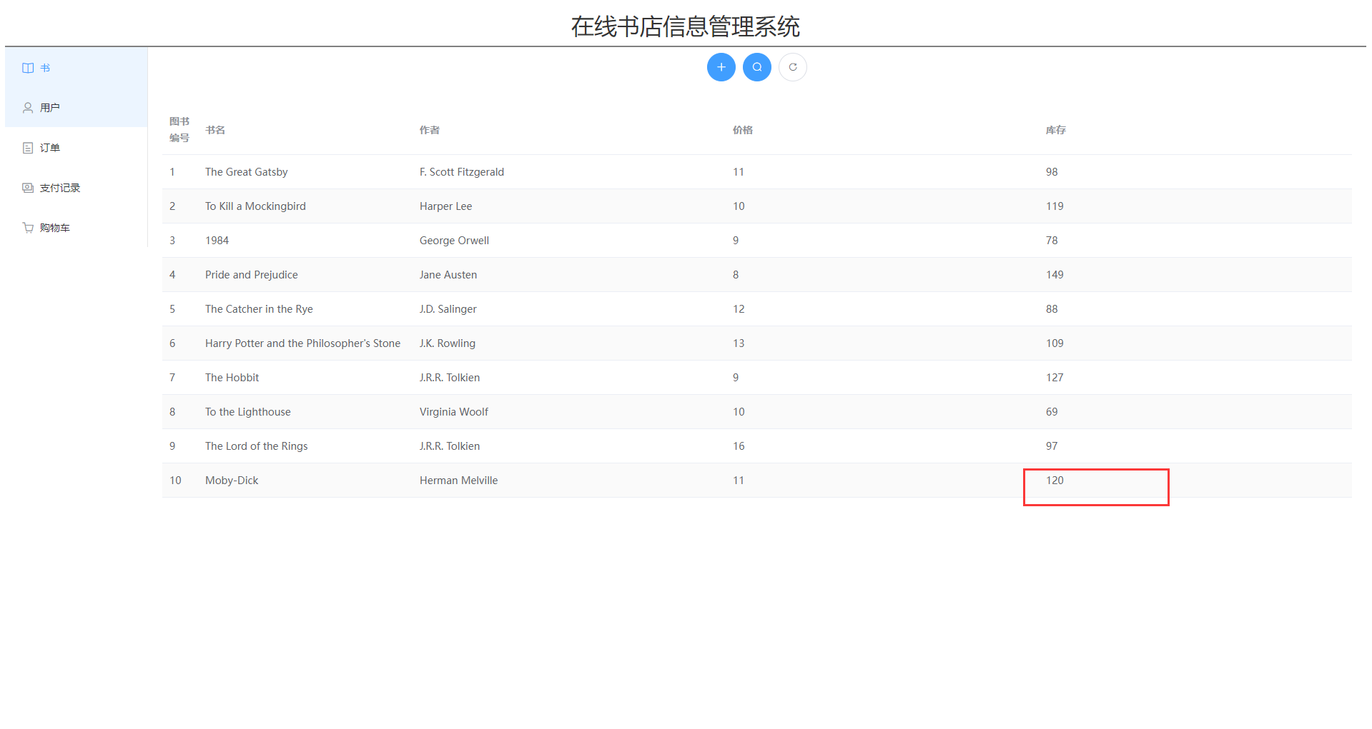  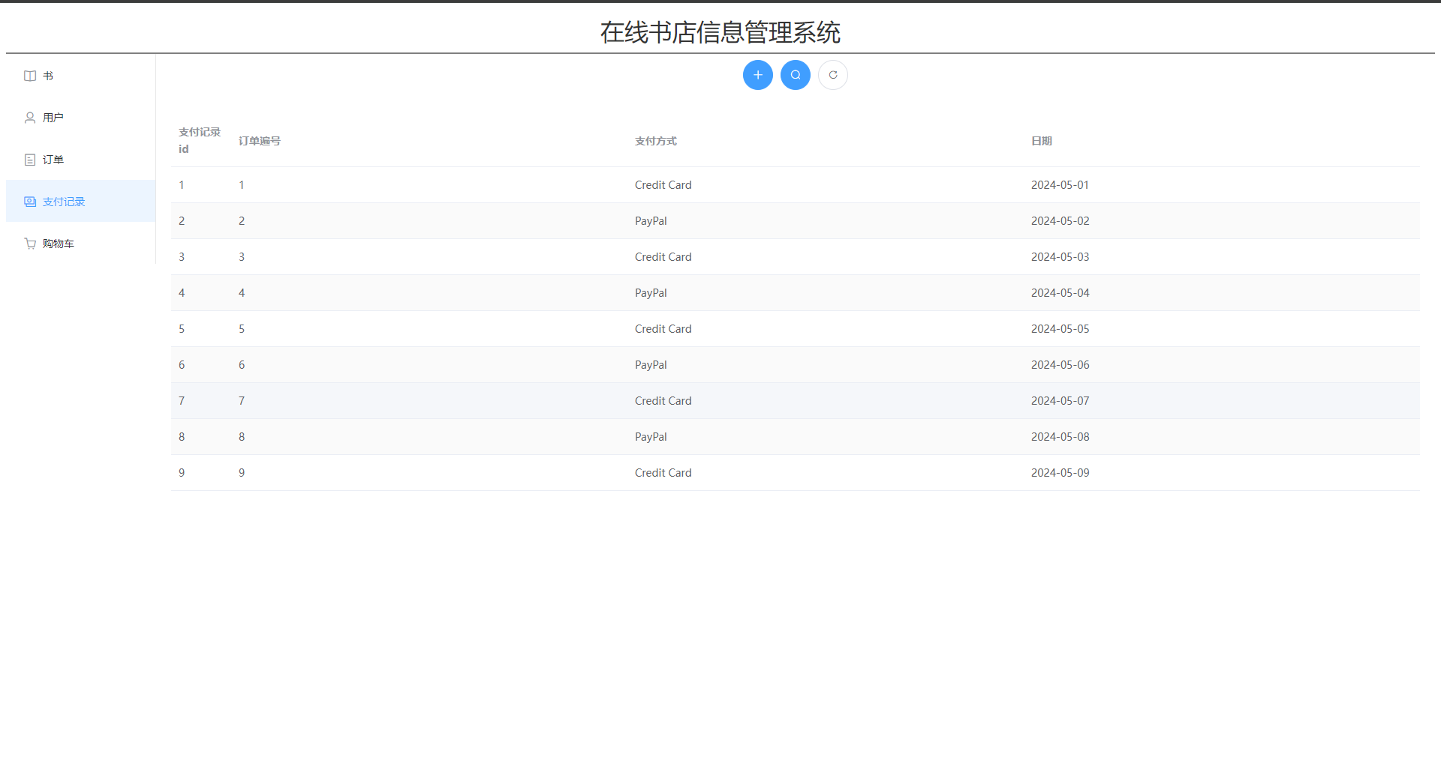  综上所述，本次操作成功实现，执行结果正确。
备注

- 触发器控制下的添加操作（20分）

说明 | （1分）简要说明该操作所要完成的功能；  （2分）简要说明该触发器所要完成的功能  （1分）该操作会涉及的表（以“表名”的形式给出）。  （2分）该操作输入数据以及输入数据应该满足的条件，如：数值范围、是否为空；  （6分）实现该操作的关键代码（高级语言、SQL），截图即可；  （8分）如何执行该操作，按所述方法能够正常演示程序则给分。
功能描述  （1分） | 当订单生成时，更新库存数量。
触发器描述  （2分） | 在订单表插入数据时，自动更新书籍表中对应书籍的库存数量。如果要插入的订单的购买数量大于库存，则插入失败。
涉及的表  （1分） | Orders, Books
输入数据  （2分） | 字段 | 规则
输入数据  （2分） | Orders.user_id_id | Orders.user_id_id=用户输入的客户编号
输入数据  （2分） | Orders.book_id_id | Orders.book_id_id=用户输入的图书编号
输入数据  （2分） | Orders.quantity | Orders.quantity =用户输入的数量；  Orders.quantity ≤(SELECT inventory FROM Books  WHERE book_id = NEW.book_id_id;)
插入操作  源码  （3分） | django中该操作对应的代码如下：  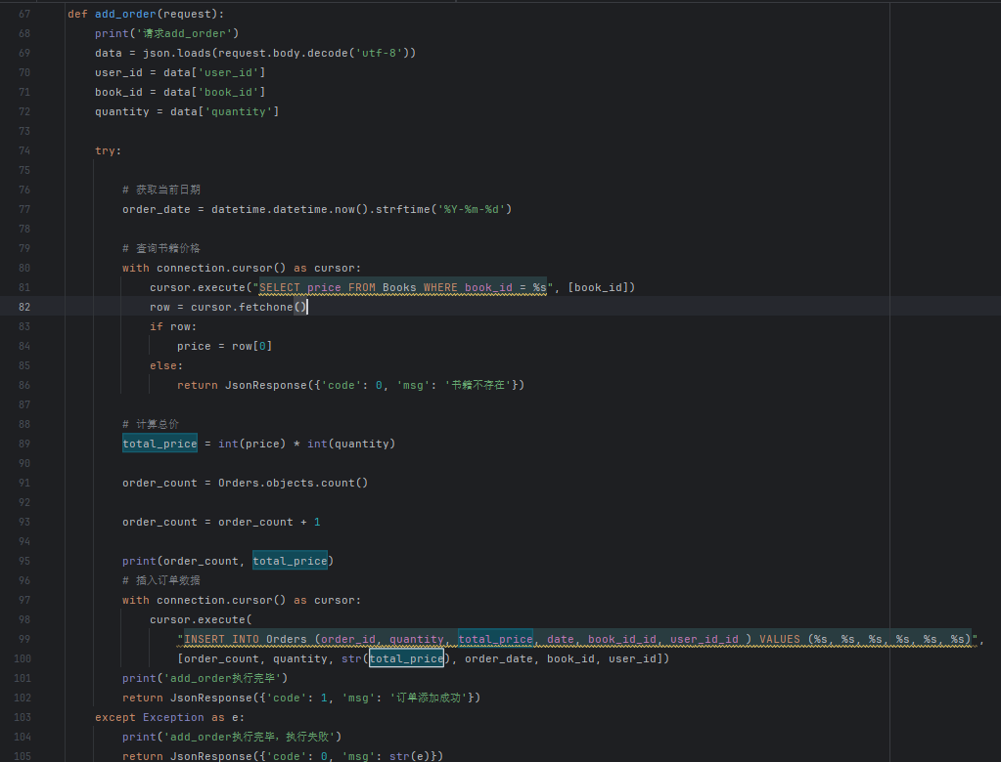
触发器源码  （3分） | MySQL中触发器的源码如下：  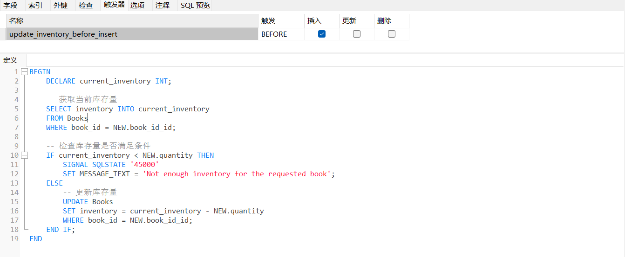
程序演示  （4分） | ——说明：不违背触发器能够执行插入操作。  由上一条操作的最后的图片可知，在执行本次操作前1号书剩余98本。点击表格上方的“+”号，选择“添加订单”，之后在侧边栏中输入“1”；“1”；“96”，表示1号客户想买96本1号图书，之后点击“提交”如下图所示：  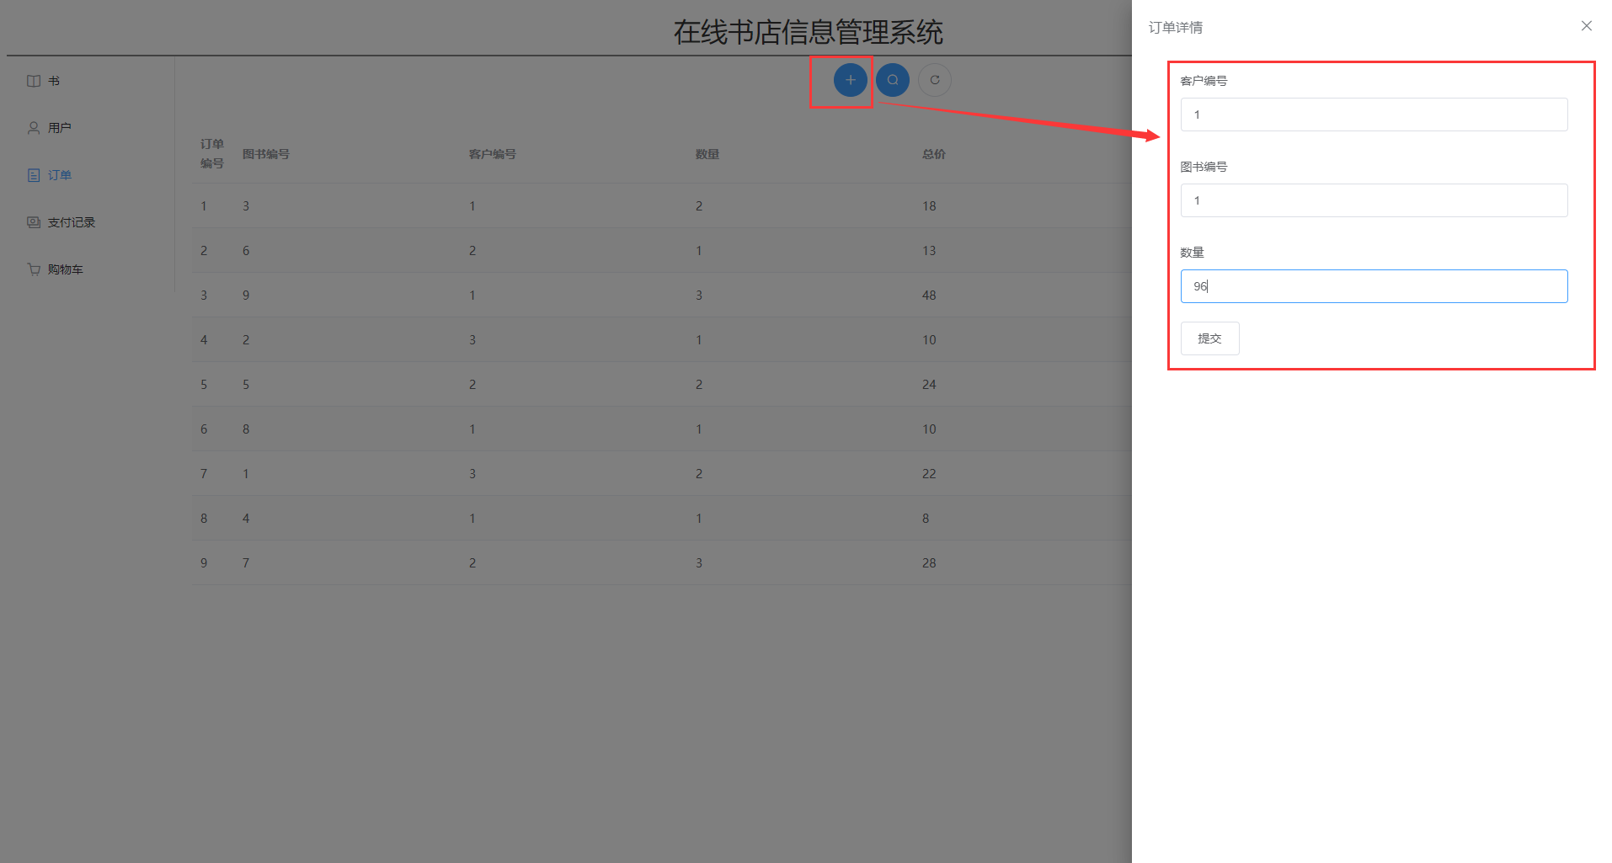  提交后点击“刷新”按钮，之后订单表中出现了新增的订单，如下图所示：  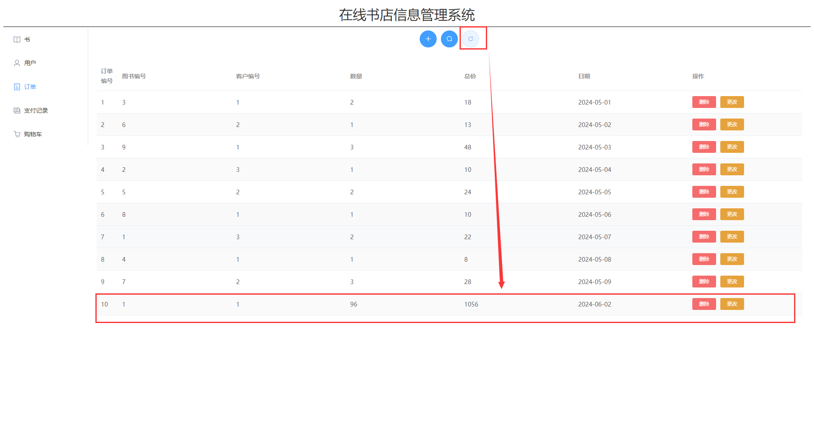  在书籍表中，1号图书的数量减少了96本，变为了2本，如下图所示：  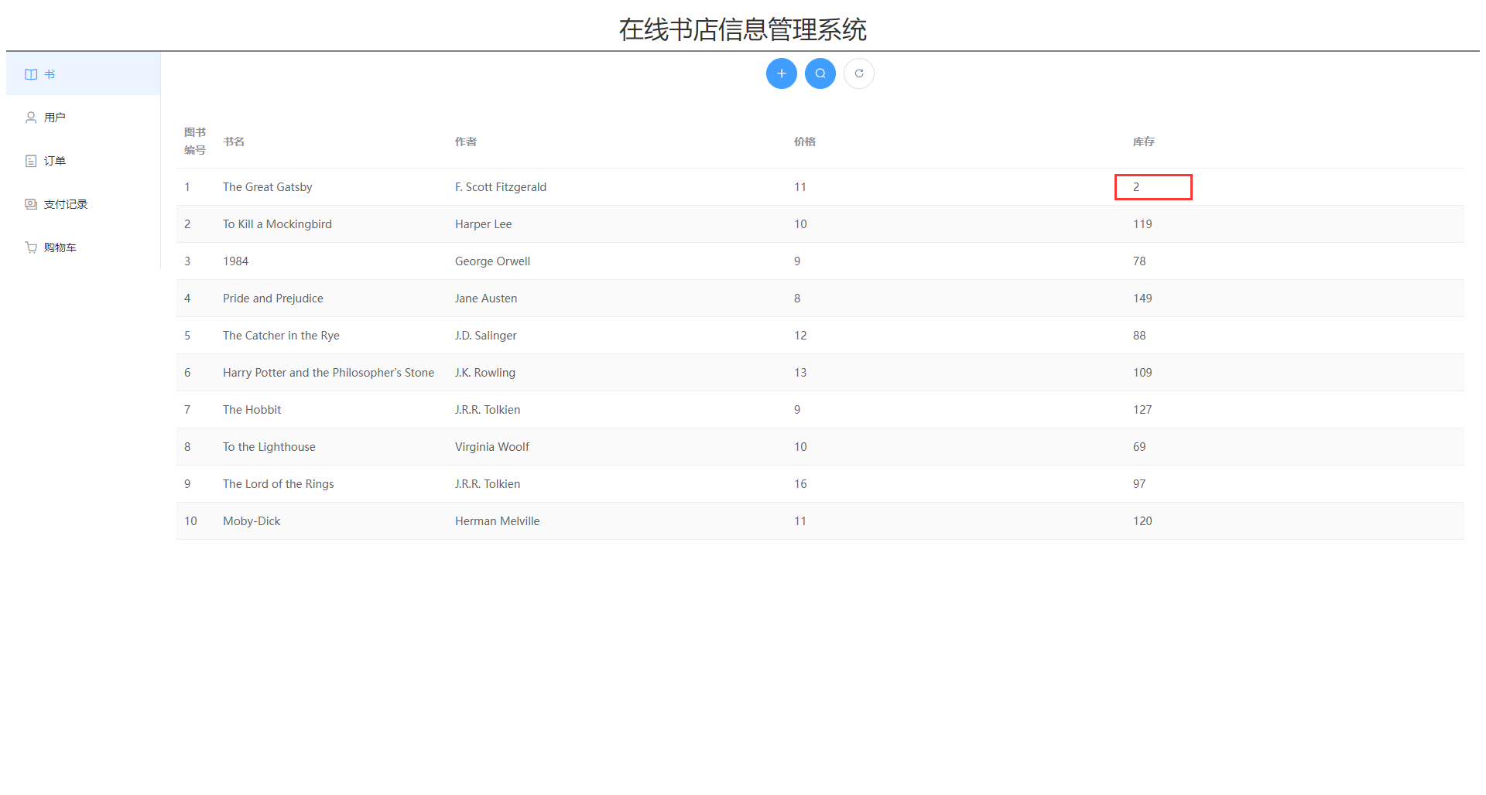  综上所述，本次操作成功实现，执行结果正确。
程序演示  （4分） | ——说明：违背触发器要求，不能够执行插入操作，系统报错。  在添加订单的侧边栏中再次输入“1”；“1”；“3”，表示1号客户想买3本1号图书。点击提交，如下图所示：  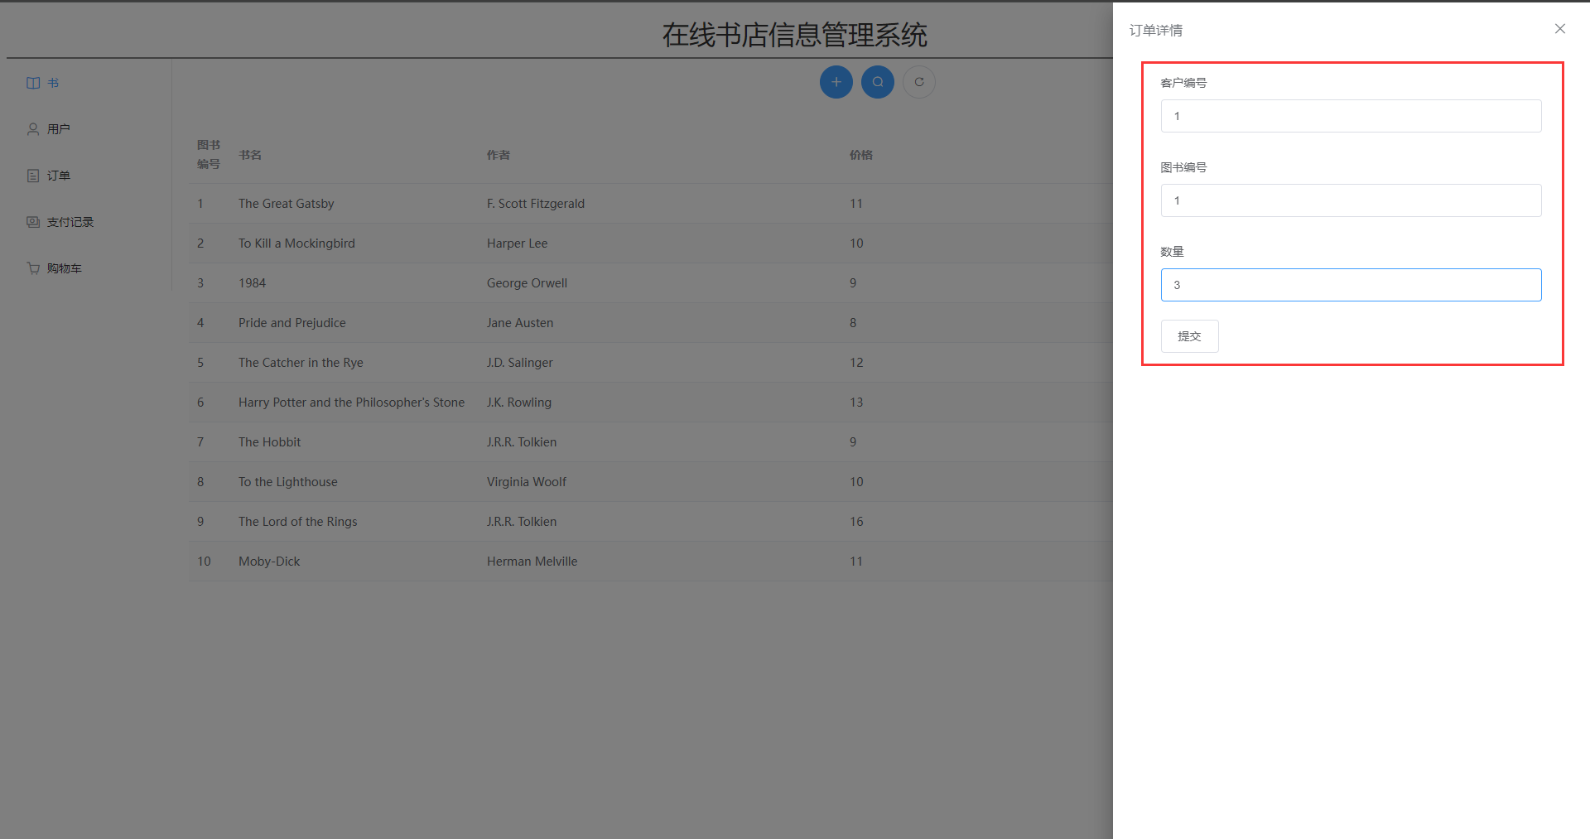  之后页面上显示“添加失败”。1号图书的库存也没有变化。如下图所示：  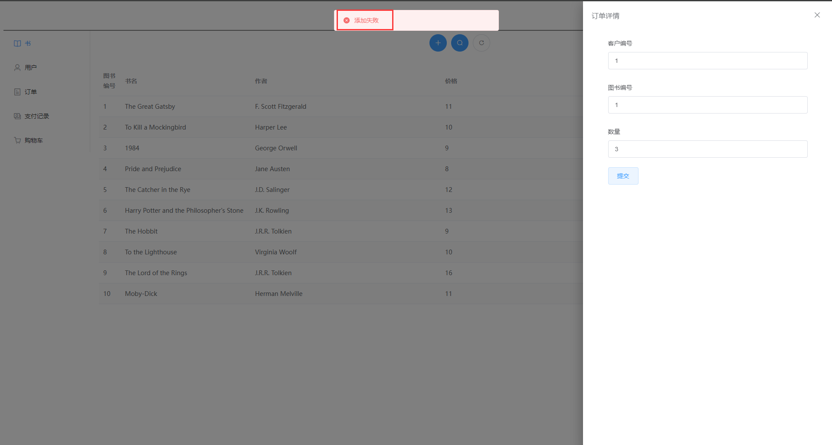  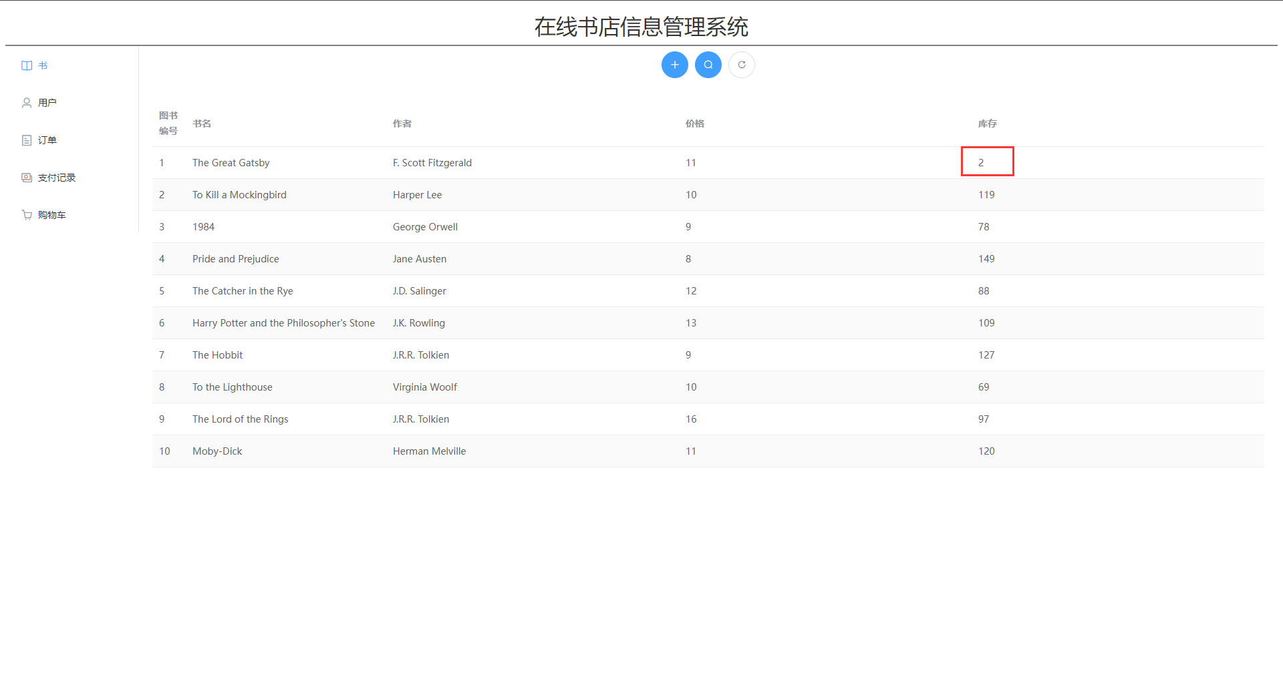  打开Console,显示“Not enough inventory for the requested book”,表示库存不足。如下图所示：  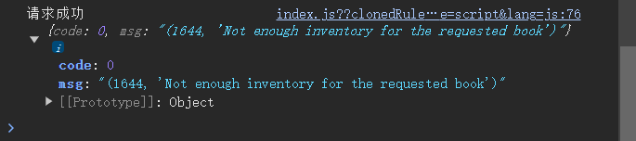  综上所述，本次操作成功实现，执行结果正确。
备注

- 存储过程控制下的更新操作（18分）

说明 | （1分）简要说明该操作所要完成的功能；  （1分）简要说明该存储过程所要完成的功能；  （2分）说明该操作涉及操作的表（必须包含两张或两张以上的关系表，以“表名形式”描述）  （1分）表连接涉及字段描述（描述方式为“表1.属性=表2.属性”）  （2分）该操作会修改字段（以“表名.字段名”的形式给出），以及修改规则，如新数值的计算方法、在何种条件下予以修改等；  （6分）实现该操作的关键代码（高级语言、SQL），截图即可；  （5分）如何执行该操作，按所述方法能够正常演示程序则给分。
功能描述（1分） | 更新订单信息，并重新计算总价和库存。
存储过程功能描述（1分） | 接收订单号和新的数量作为输入参数，更新订单表中相应订单的数量、总价和图书库存。
涉及的关系表（2分） | Orders, Books
表连接涉及字段（1） | Orders.book_id_id = Books.book_id
更改字段  （2分） | 字段 | 规则
更改字段  （2分） | Orders.quantity | Orders.quantity = 用户输入的数量
更改字段  （2分） | Books.inventory | Books.inventory = Books.inventory - (p_new_quantity - @previous_quantity)
更改字段  （2分） | Orders.total_price | Orders.total_price =(SELECT price * p_new_quantity FROM Books WHERE Books.book_id = @book_id)
更新代码  （3分） | 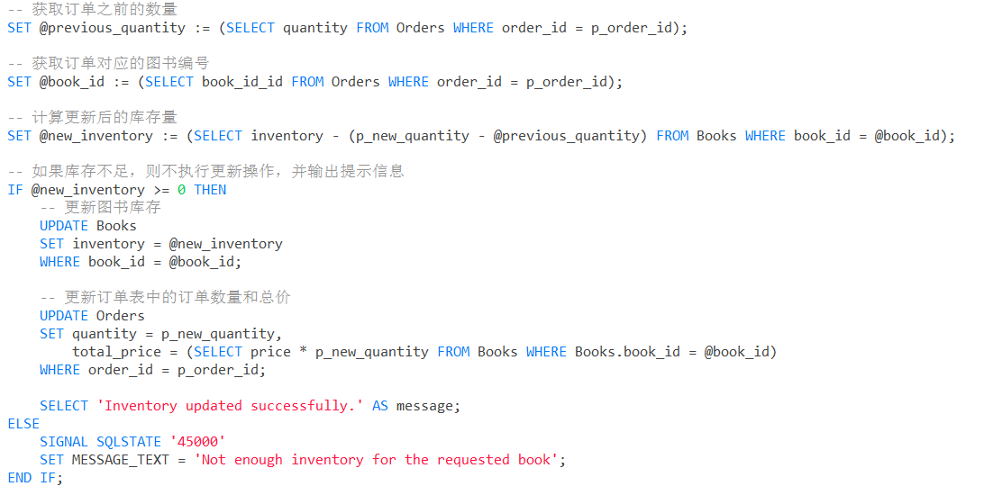
创建存储过程源码（3分） | SQL代码如下：  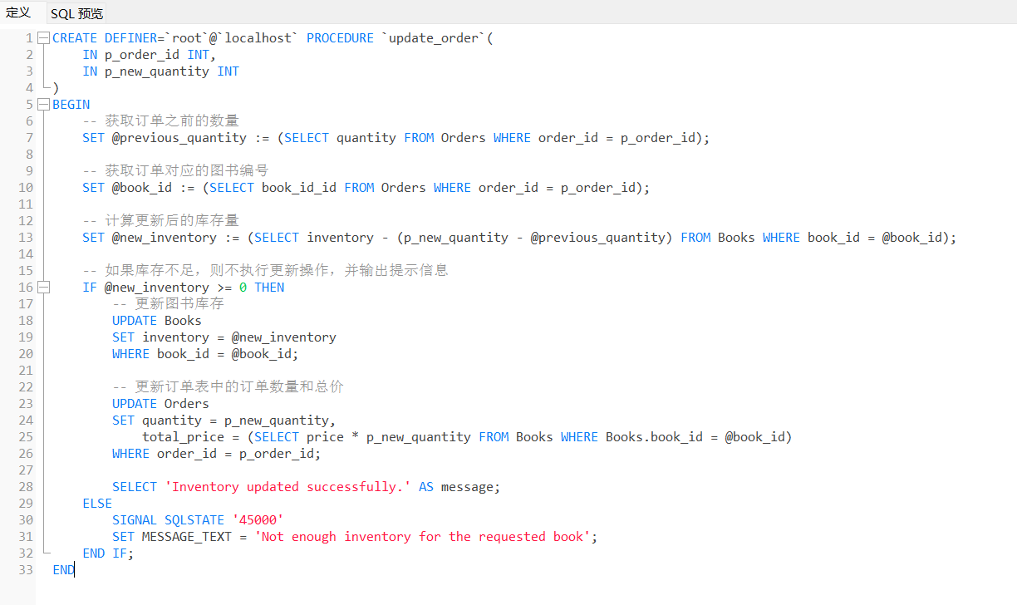
存储过程执行源码  （1分） | django中的代码如下：  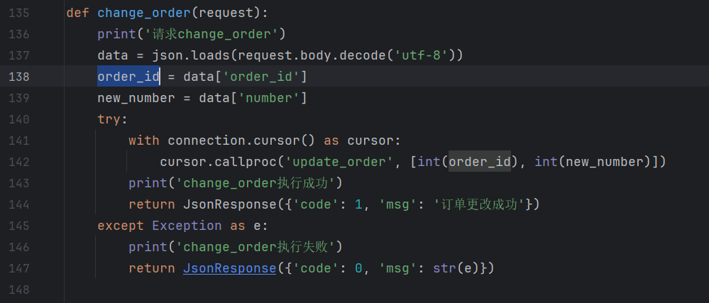
程序演示（2分） | ——说明：不违背存储过程，能够执行更新操作  在执行本次操作前，1号图书库存为2。如下图所示：  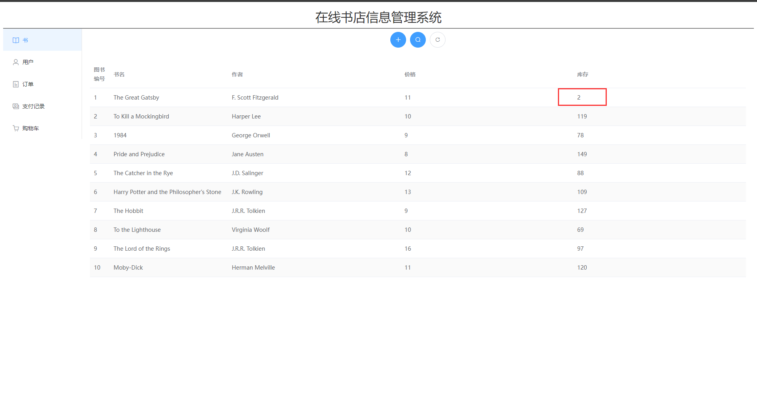  此时订单表的最后一行显示，1号图书订单数量为96。点击“更改”按钮，如下图所示：  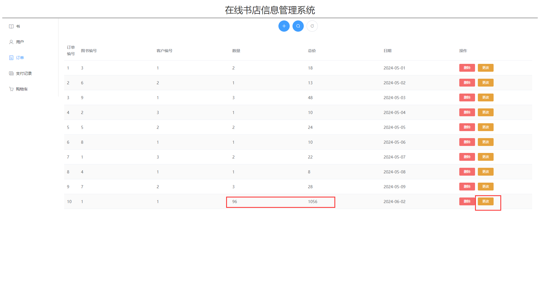  在弹出的侧边栏中输入95，点击提交，如下图所示：  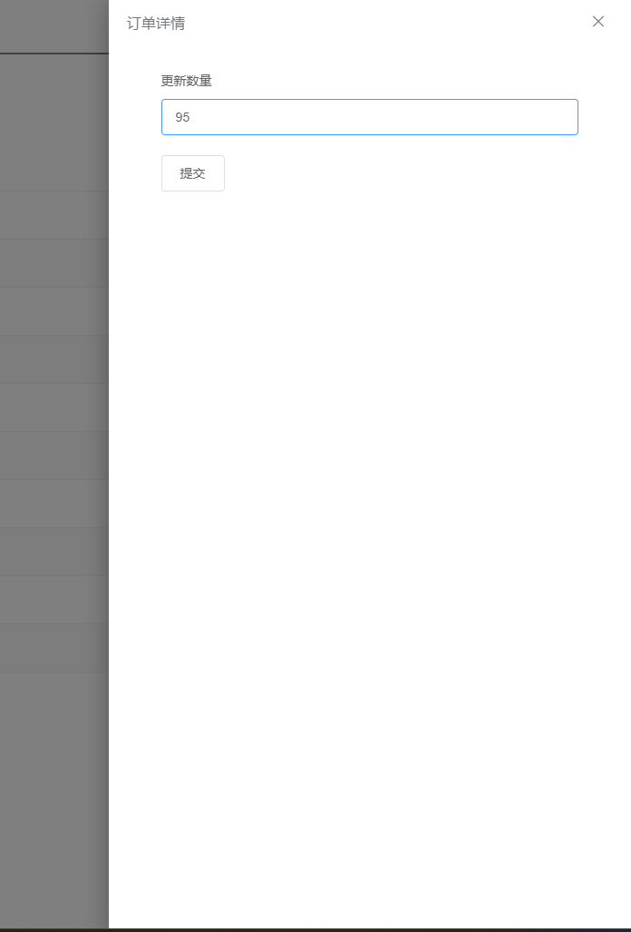  之后可以看到订单信息发生变化，数量变为95，总价减去了11元。  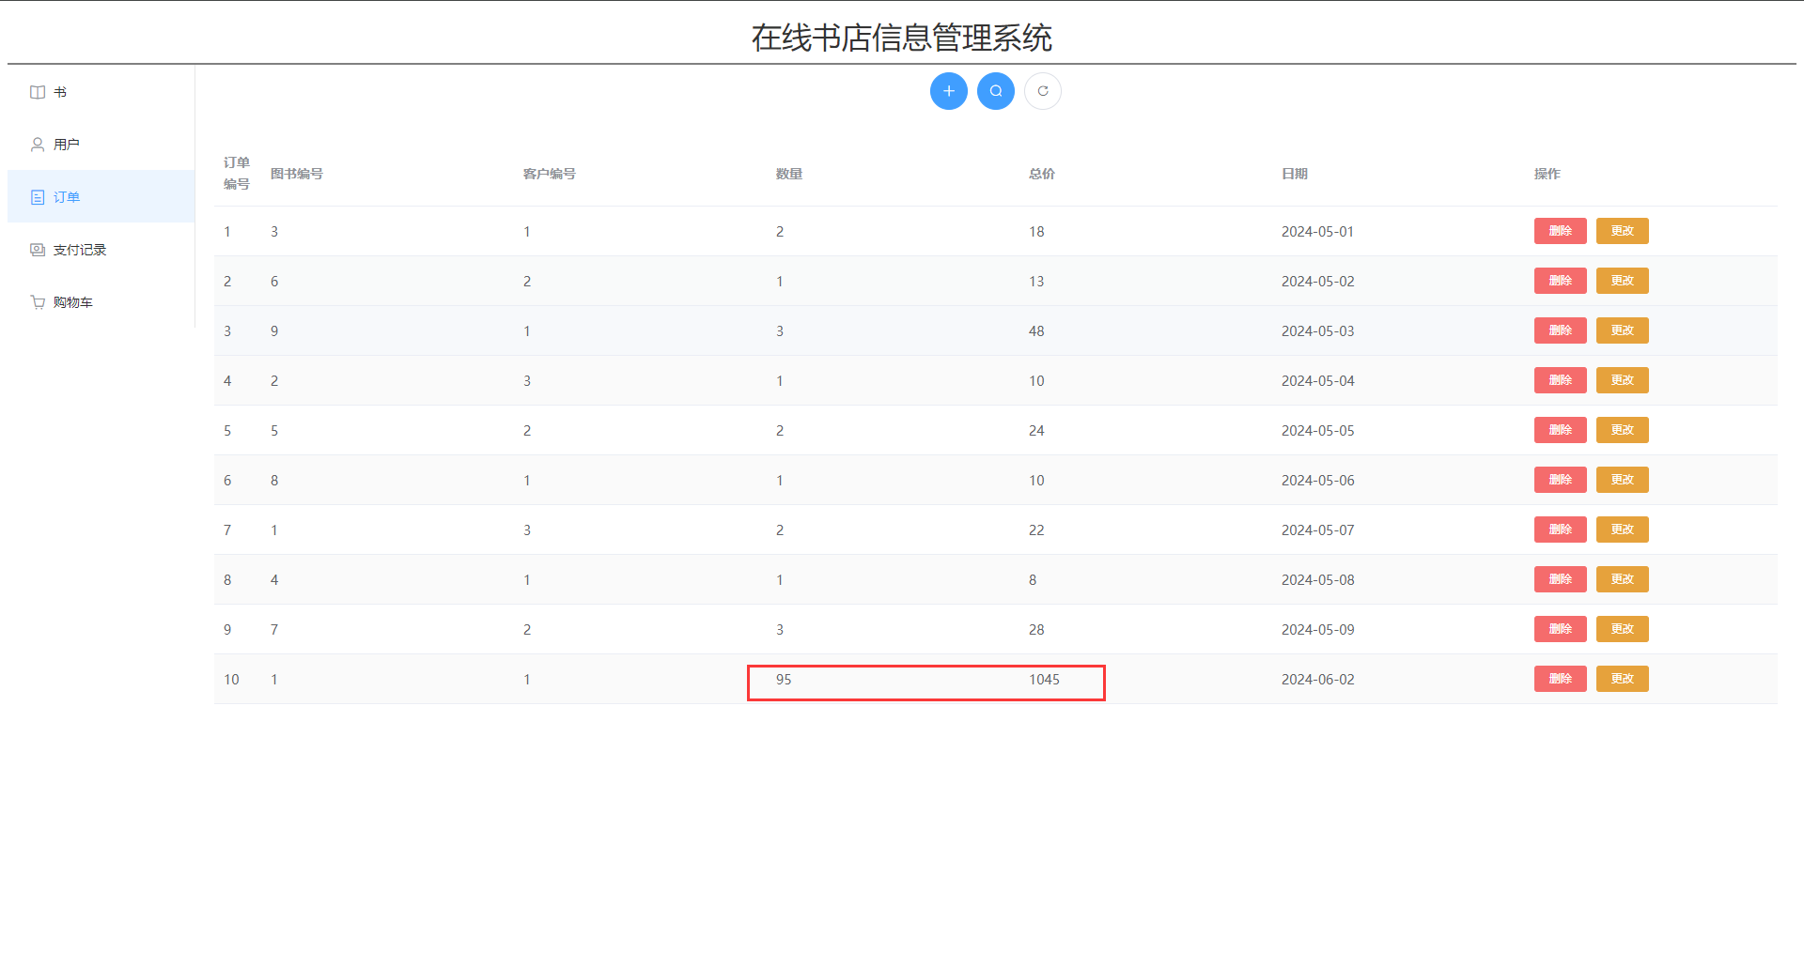  1号图书的库存也得到了更新，其库存增加了1本，如下图所示：  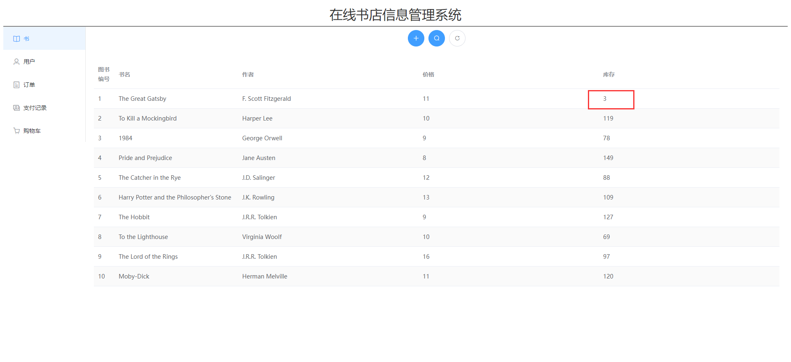  综上所述，本次操作成功实现，执行结果正确。
程序演示  （2分） | ——说明：违背存储过程，系统报错；  如果更新最后一行的订单数据，在侧边栏输入100，如下图所示：  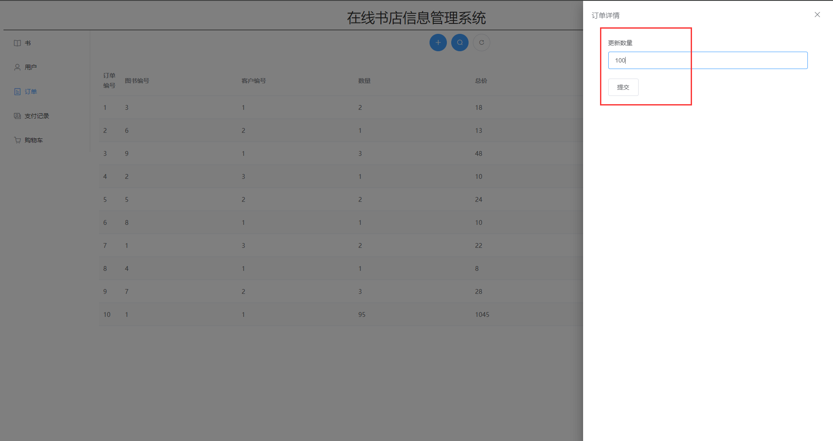  之后会提示更新失败，如下图所示：  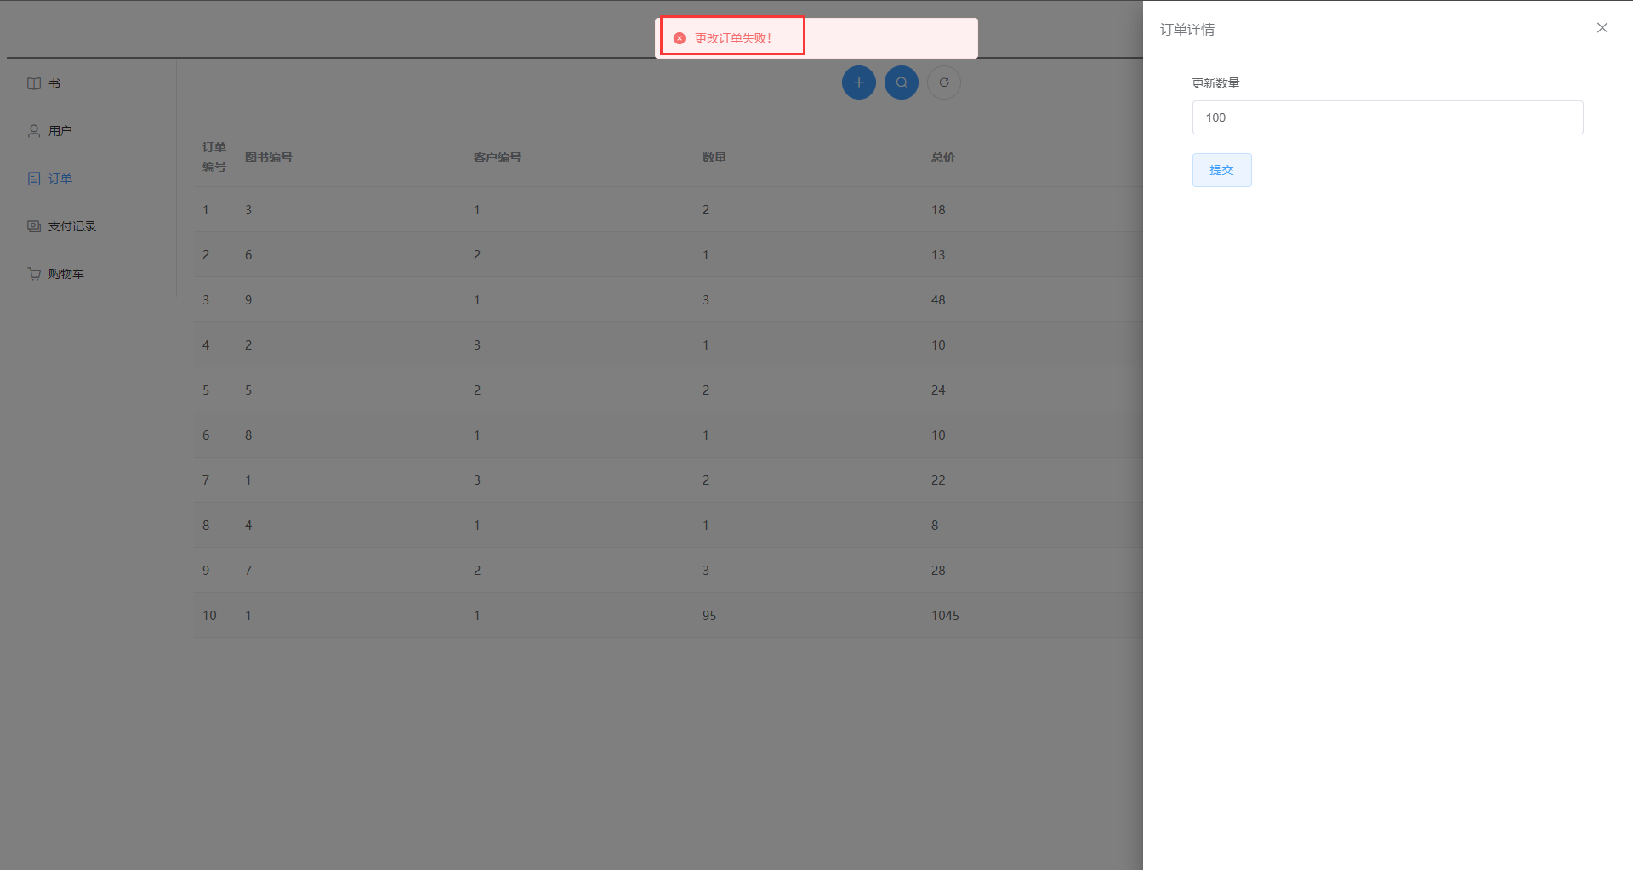  之后打开Console，发现输出“Not enough inventory for the requested book”,表示库存不足。如下图所示：  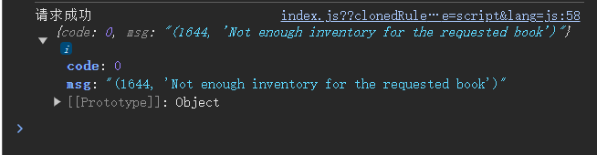
备注

- 含有视图的查询操作（15分）

说明 | （1分）简要说明该操作所要完成的功能；  （1分）简要说明建立的该视图的功能；  （2分）简要说明该操作涉及的关系数据表（以“表名”的形式给出）  （1分）简要说明表连接涉及的字段（以“表1.属性=表2.属性”）  （6分）实现该操作的关键代码（高级语言、SQL），截图即可；  （4分）如何执行该操作，按所述方法能够正常演示程序则给分。
操作功能描述（1分） | 查看用户的订单详情。（包括订单号、书名、数量、总价、订单日期、客户姓名。）
视图功能描述（1分） | 汇总了订单表、书籍表和用户表的信息，方便用户查看订单详情。（包括订单号、书名、数量、总价、订单日期、客户姓名。）
涉及的关系表（2分） | Orders, Books, Users
表连接字段（1分） | Orders.user_id_id = Users.user_id,  Orders.book_id_id = Books.book_id
创建视图代码（3分） | CREATE VIEW UserOrders AS  SELECT Orders.order_id, Books.title, Orders.quantity, Orders.total_price, Orders.date, Users.username  FROM Orders  JOIN Books ON Orders.book_id_id = Books.book_id  JOIN Users ON Orders.user_id_id = Users.user_id;
查询代码  （3分） | 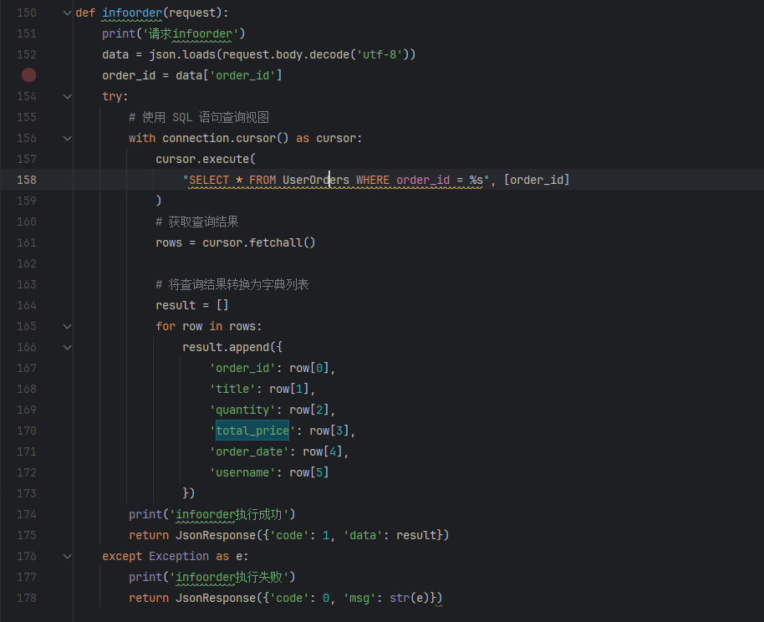
程序演示（4分） | 点击页面上方的“🔍”按钮，在侧边栏中输入1，表示要查询1号订单的信息。如下图所示：  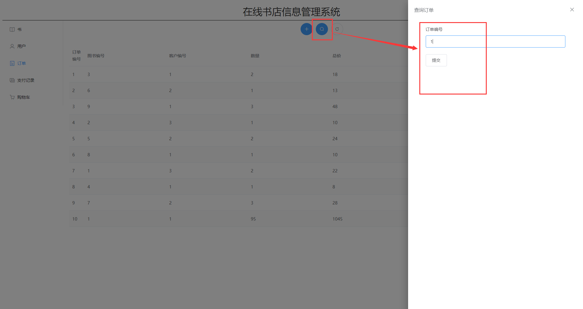  点击“提交”后，显示如下界面，可以看到1号订单的详细信息：  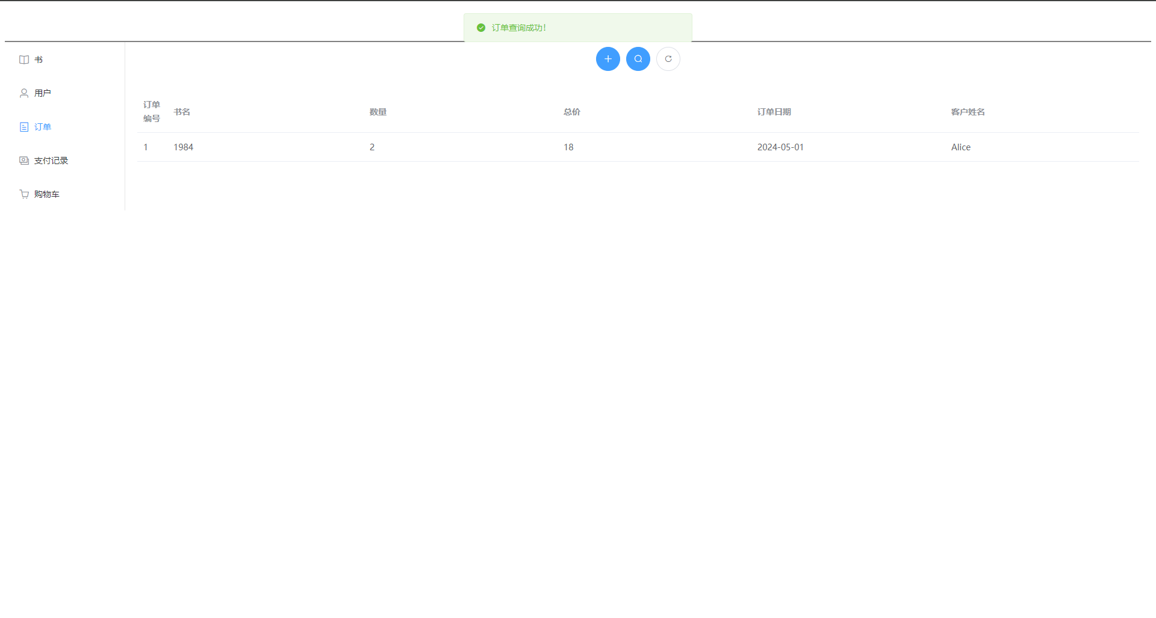  综上所述，本次操作成功实现，执行结果正确。
备注

